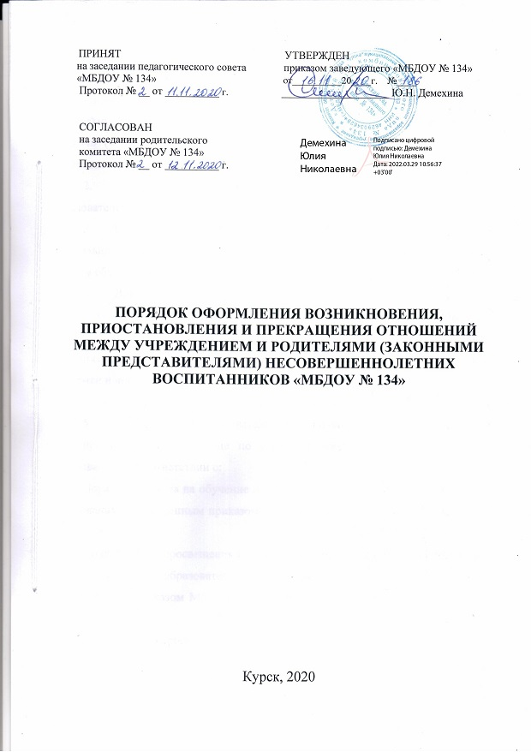

* 1. Общие положения

1. Настоящий Порядок регламентирует оформление возникновения, приостановления и прекращения отношений между муниципальным бюджетным дошкольным образовательным учреждением «Детский сад комбинированного вида № 134» («МБДОУ № 134») (далее – учреждение) и родителями (законными представителями) воспитанников (далее также – образовательные отношения).
2. Основанием возникновения, приостановления и прекращения образовательных отношений является приказ заведующего учреждением.
3. В случае приема на обучение по образовательным программам дошкольного образования изданию приказа заведующего учреждением о приеме лица на обучение в учреждение, предшествует заключение договора об образовании.
4. Договор об образовании заключается в соответствии со статьей 54 Федерального закона «Об образовании в Российской Федерации» и примерными формами договоров об образовании, утверждаемыми федеральным органом исполнительной власти, осуществляющим функции по выработке государственной политики и нормативно-правовому регулированию в сфере образования.
   1. Возникновение образовательных отношений
5. Возникновение образовательных отношений оформляется:

при приеме на обучение по образовательным программам дошкольного образования – в соответствии с:

Порядком приема на обучение по образовательным программам дошкольного образования, утвержденным приказом Минпросвещения России от 15 мая 2020г № 236,

Приказом Минпросвещения России «О внесении изменений в Порядок приема на обучение по образовательным программам дошкольного образования», утвержденный приказом Министерства просвещения Российской Федерации от 15 мая 2020г.№ 236

Приказом Минпросвещения России «О внесении изменений в порядок и условия осуществления перевода обучающихся из одной организации, осуществляющей образовательную деятельность по образовательным программам дошкольного образования, в другие организации, осуществляющие образовательную деятельность по образовательным программам соответствующих уровня и направленности, утвержденные приказом Министерства образования и науки Российской Федерации от 28 декабря 2015г.№ 1527»

Порядком приема на обучение по образовательным программам дошкольного образования, перевода и отчисления воспитанников «МБДОУ № 134», утвержденным приказом заведующего учреждением от 27.08.2020 № 126

при приеме на обучение по дополнительным общеразвивающим программам – в соответствии с Порядком организации и осуществления образовательной деятельности по дополнительным общеобразовательны программам, утвержденным приказом заведующего учреждением от 15.02.2019 № 69.

* 1. Прекращение образовательных отношений

1. Прекращение образовательных отношений в связи с отчислением воспитанника из учреждения оформляется в соответствии с Порядком приема на обучение по образовательным программам дошкольного образования, перевода и отчисления воспитанников , утвержденными приказом заведующего учреждением от 27.08.2020г. № 126
   1. Приостановление образовательных отношений
2. Приостановление образовательных отношений, за исключением приостановления образовательных отношений по инициативе учреждения, осуществляется по заявлению родителей (законных представителей) воспитанника.
3. В заявлении о приостановлении образовательных отношений указываются:

фамилия, имя, отчество (при наличии) воспитанника; группа;

причины приостановления образовательных отношений; срок приостановления образовательных отношений.

1. Приостановление образовательных отношений по инициативе родителей (законных представителей) воспитанника может производиться в любое время при условии, что это отрицательно не отразится на результатах освоения воспитанником образовательной программы. При этом срок приостановления образовательных отношений, указанный в заявлении, должен быть разумным.

Приложение к приказу заведующего от 2015 №

Форма

Заведующему МДБОУ ЦРР д/с № 2 «Рябинка»

М.В. Штыхиной

Фамилия Имя Отчество

указываются Ф.И.О. родителя (законного представителя)

**ЗАЯВЛЕНИЕ О ПРИОСТАНОВЛЕНИИ ОБРАЗОВАТЕЛЬНЫХ ОТНОШЕНИЙ**

Прошу приостановить образовательные отношения с

фамилия,

имя, отчество (при наличии) ребенка, группа

на период с « » 201 г. по « » 201 г.

в связи с

указать причину

(дата) (подпись) (расшифровка подписи)